ГУАП

КАФЕДРА № 82

ОТЧЕТ   
ЗАЩИЩЕН С ОЦЕНКОЙ

ПРЕПОДАВАТЕЛЬ

|  |  |  |  |  |
| --- | --- | --- | --- | --- |
| доцент, кандидат техн. наук |  |  |  | Е.Л. Турнецкая |
| должность, уч. степень, звание |  | подпись, дата |  | инициалы, фамилия |

|  |
| --- |
| ОТЧЕТ О ЛАБОРАТОРНОЙ РАБОТЕ №2 |
| РАСПРЕДЕЛЕННЫЙ КОНТРОЛЬ ВЕРСИЙ GIT И GITHUB |
| по курсу: МЕТОДОЛОГИЯ И ТЕХНОЛОГИЯ ПРОЕКТИРОВАНИЯ ИНФОРМАЦИОННЫХ СИСТЕМ |
|  |
|  |

РАБОТУ ВЫПОЛНИЛ

|  |  |  |  |  |  |
| --- | --- | --- | --- | --- | --- |
| СТУДЕНТ ГР. | 8025М |  |  |  | А.С.Гловацкий |
|  |  |  | подпись, дата |  | инициалы, фамилия |

Санкт-Петербург 2020

**Цель работы:**

Познакомиться с распределенной системой контроля версий Git и хостингом репозиториев GitHub.

**Ход работы:**

Git – это система управления версиями, которая пришлась по душе многим. GitHub можно назвать «соцсетью» для хранения кода

Пользователи могут:

* Завести свой репозиторий или зайти на существующий (при наличии прав)
* Склонировать репозиторий себе и производить работу с файлами локально на своем ПК
* Загрузить изменения и составить Pull Request – запрос на вытягивание, который обращается к администраторам репозитория. В пул-реквесте они могут просмотреть предлагаемые изменения и либо отбросить их, либо слить в свою главную ветку.
* Общаться, документировать, делиться кодом, налаживать продолжительную поставку контента (CI/CD) и многое другое.

В ходе этой лабораторной работы я закрепил навыки работы с Git и GitHub, а также завел репозиторий для выполнения лабораторных работ по дисциплине МИТПИС. Чтобы продемонстрировать результаты, было решено совместно поработать с Никитой Калимовым.

Первым делом, откроем главную страницу github.com.

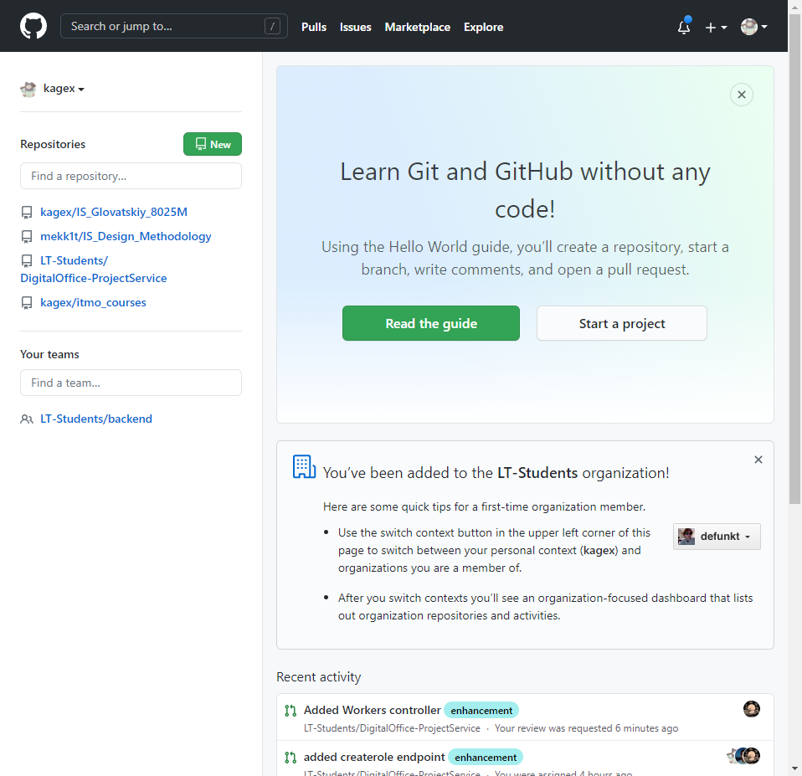

Рисунок 1 – главная страница GitHub

Затем зайдем в My Repositories и щелкнем New. Начнется процесс создания репозитория.

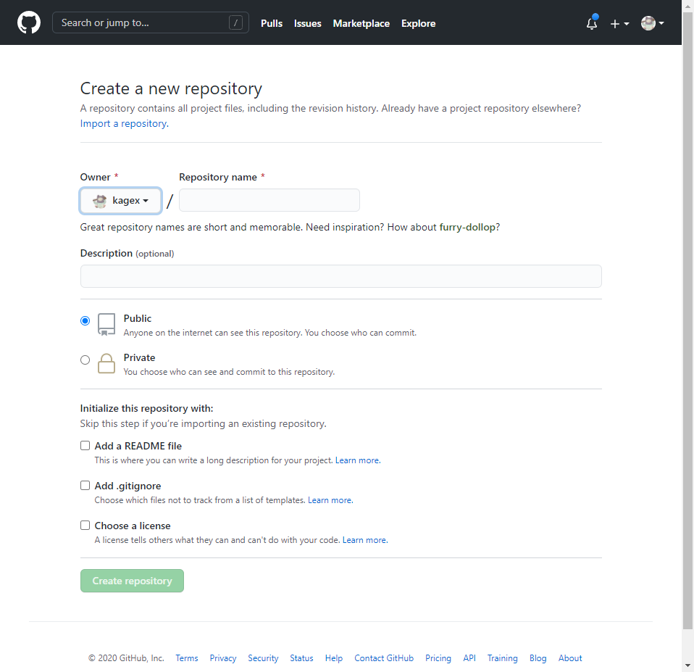

Рисунок 2 – создание репозитория

После создания репозитория, его необходимо склонировать к себе на ПК. Для этого я воспользуюсь интерфейсом GitHub Desktop:

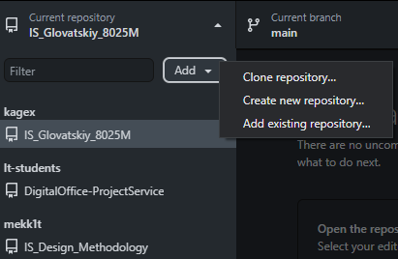

Рисунок 3 – клонирование репозитория

Так как Никите понадобился соучастник для демонстрации работы с репозиторием, то я получил приглашение созданное через эту форму:

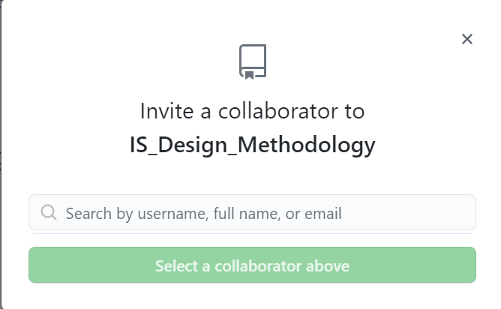

Рисунок 4 – приглашение людей для коллаборации

Открою GitHub Desktop. В нем пока открыт мой другой репозиторий – личный проект домашней книги рецептов.

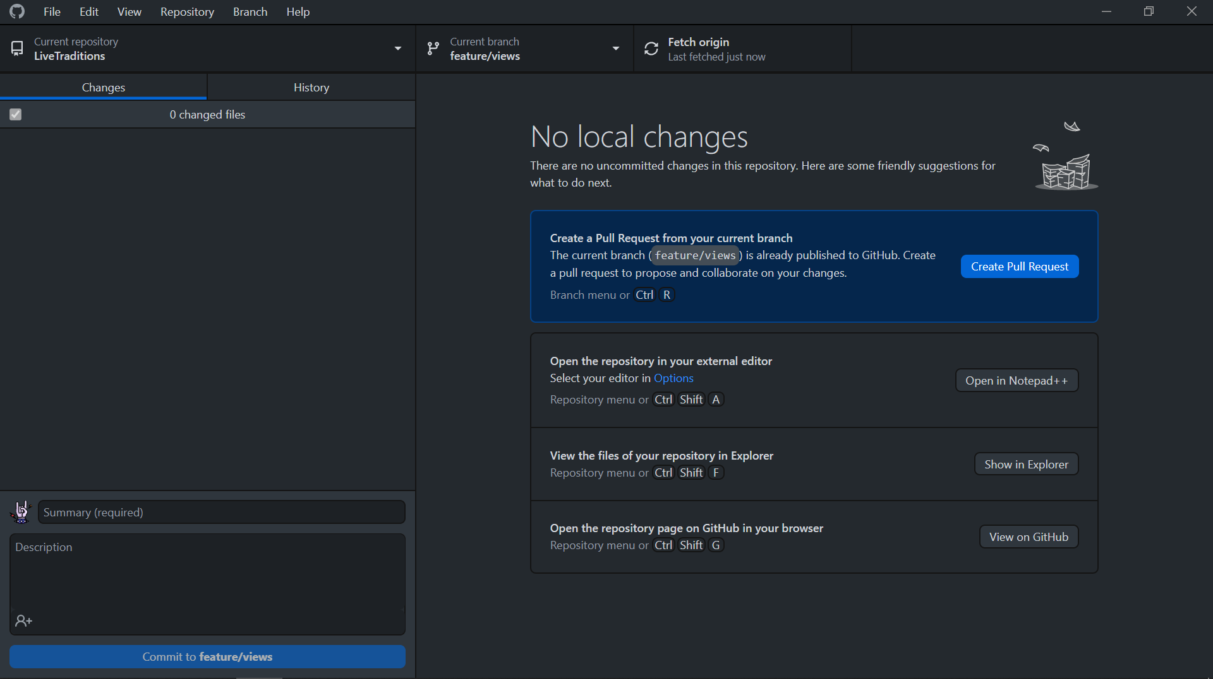

Рисунок 5 – клиент GitHub Desktop

Я склонировал репозиторий Никиты, чтобы не мешать ему, я из ветки lab2 создал ветку lab-2. Clone и этой ветке создал текстовый файл и сделал pull request в ветку lab2.

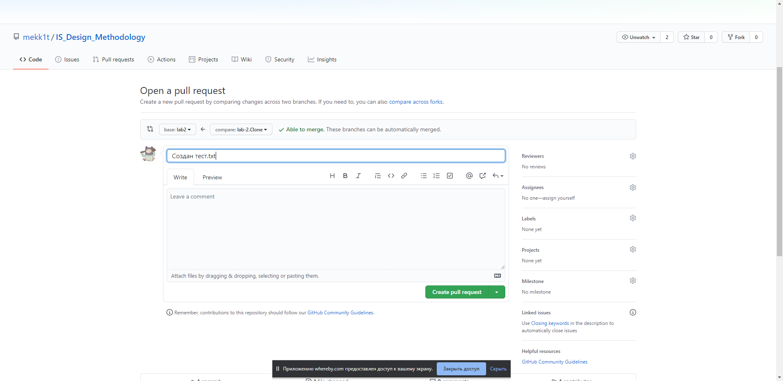

Рисунок 6 – pull request в ветку

Никита заметил, что отправленный мной файл пустой, поэтому он решил взять все в свои руки и исправить файл.

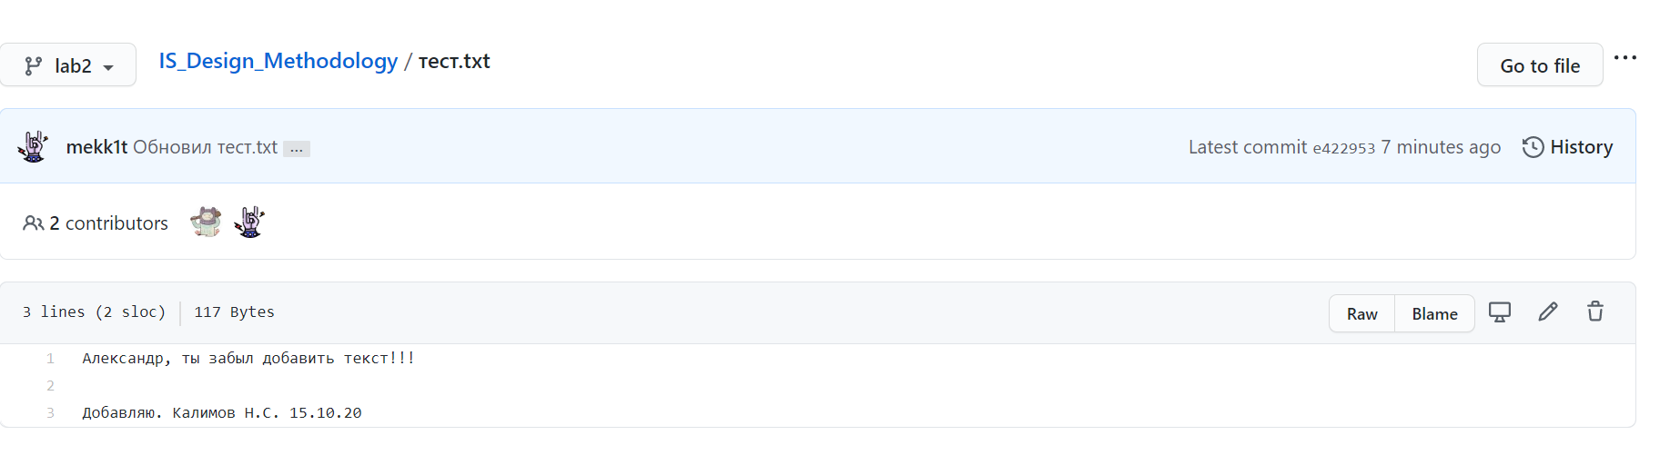

Рисунок 7 – Никита исправляет файл

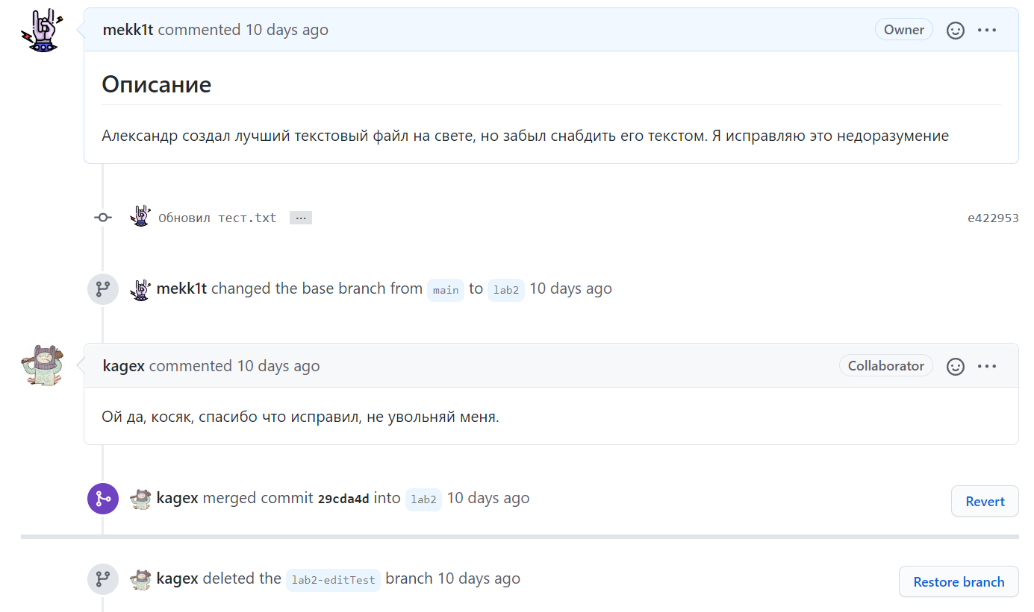

Рисунок 9 – демонстрация процесса слияния изменений

Вот так выглядит совместная работа на GitHub. Никита посоветовал использовать GUI-клиенты: для визуализации состояния веток. Очень полезно, когда веток становится очень много. В качестве примера Никита показал GitKraken и ветвление его репозитория:

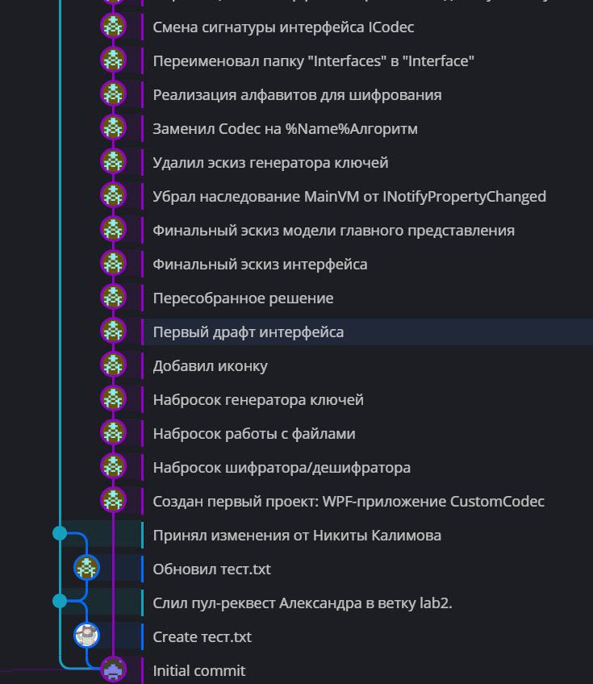

Рисунок 10 – визуализация ветвлений в GUI-клиенте GitKraken

**Вывод:**

Я закрепил навыки работы с Git и GitHub, а также завел репозиторий для хранения лабораторных работ.